Форма «Посетители»

21 Вкладка «Документы»

### Тест 21.1 Реализовать механизм отображения в Документах всех привязанных к пользователю сканов (из вкладки основная, изображение посетителя, подписи, возможно, скорее всего нет, сканов привязанных в рамках вкладки «Документы»)

|  |  |
| --- | --- |
| **Дата** | **Внесение изменений. Примечание.** |
| 07.08.2018 | Создание теста |
|  |  |
|  |  |

|  |  |
| --- | --- |
| **Дата** | **Прохождение** |
|  |  |
|  |  |

При добавлении документов, личной карточки, скана личной подписи вся информация записывается в список в вкладке «Документы»

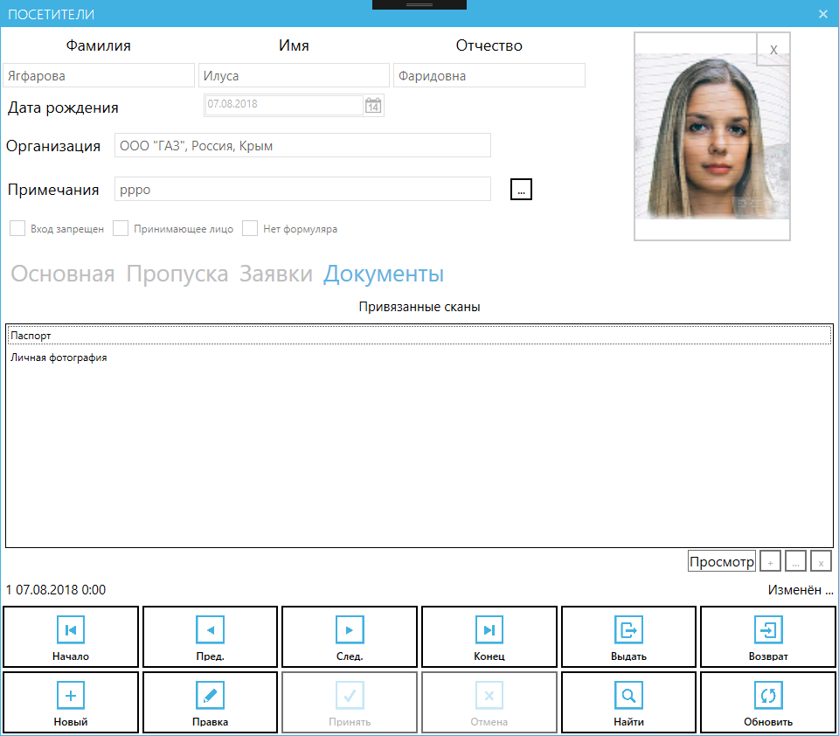

### Тест 21.2 Проработать список документов (режим редактирования)

|  |  |
| --- | --- |
| **Дата** | **Внесение изменений. Примечание.** |
| 07.08.2018 | Создание теста |
|  |  |
|  |  |

|  |  |
| --- | --- |
| **Дата** | **Прохождение** |
|  |  |
|  |  |

Добавление сканов документов производится путем нажатия кнопки .

Редактирование сканов документов производится путем нажатия кнопки , либо при двойном клике на документе, либо после нажатия кнопки  выбранном документе

Для удаления нужно выбрать документ, затем нажать на кнопку 

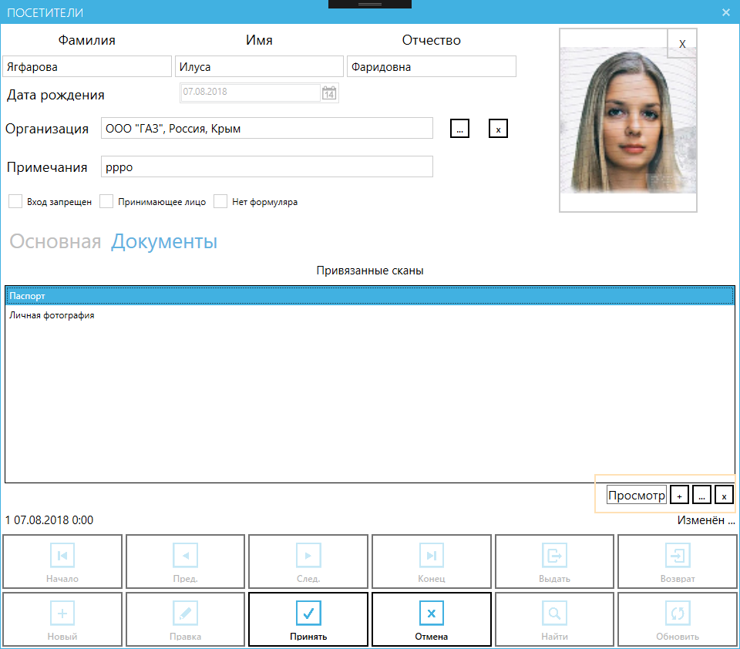

Затем открывается форма редактирования документа

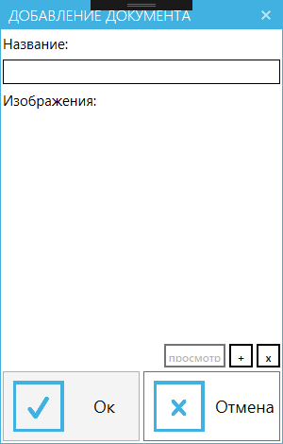

Важно. Если названия документа, добавление документа невозможно.

При добавлении документа производится проверка на дублирование и блокируются названия «Личная фотография» и «Личная подпись».

Для добавления скана нужно нажать на кнопку .

Для удаления ранее добавленного используется кнопка 

Если задано название документа, то при нажатии клавиши «Enter» производится сохранение.

### Тест 21.3 Связать список изображений с отображением изображения (режим просмотра)

|  |  |
| --- | --- |
| **Дата** | **Внесение изменений. Примечание.** |
| 07.08.2018 | Создание теста |
|  |  |
|  |  |

|  |  |
| --- | --- |
| **Дата** | **Прохождение** |
|  |  |
|  |  |

В режиме просмотра при двойном клике на документе либо при нажатии кнопки  при выбранном документе (рис 1) открывается форма просмотра документа (рис 2).

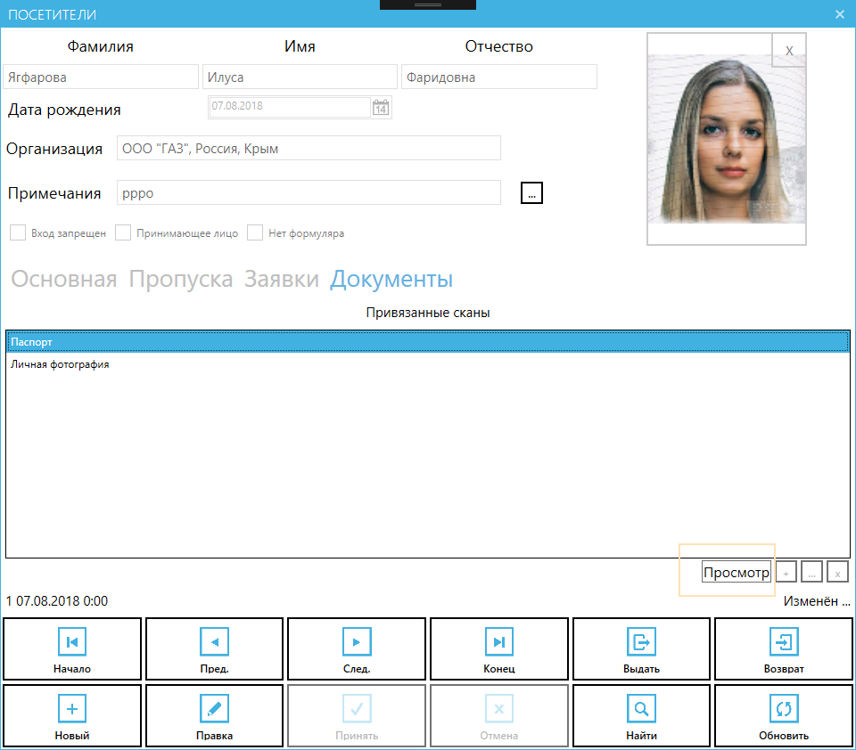

Рис 1.

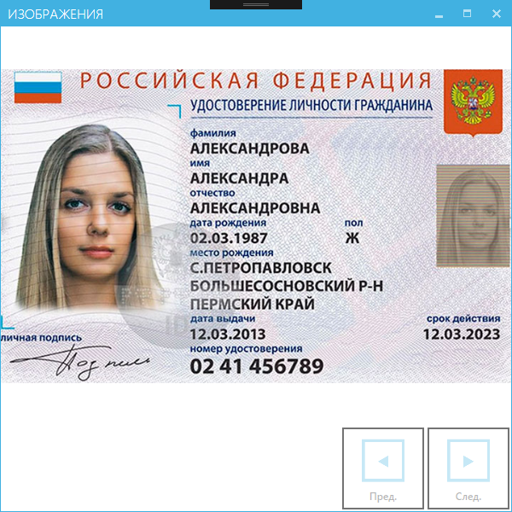

Рис 2.